**信美爱心救助账户优化和中财救助基金产品需求说明书**

# 【版本日志】

|  |  |  |  |
| --- | --- | --- | --- |
| 版本号 | 更新人 | 更新日期 | 更新内容 |
| V1.1 | 李新影 | 2017-08-29 | 1爱心救助账户首页banner页透出，点击banner页进入到爱心救助账户介绍页 2.点击“立即加入”和“会员登录”跳转到我要投保和登录界面 3. 中财救助基金呵信美会员爱心救助账户差别 |

# 一【文档简介】

## 目的

## 范围

# 二【需求描述】

## 需求背景

## 需求描述及分析

## 三【用户角色描述】

|  |  |
| --- | --- |
| 用户角色 | 用户描述 |
| 电商登录用户 | 信美潜在用户和信美用户 |

# 四【产品概述】

# 五【产品详述】

## 爱心救助账户首页透出

### 功能说明

PC放在首页banner页第二页，APP放在首页；

文案为：“信美会员爱心救助账户正式上线”；

点击“了解详情” 不需要重新登录进入到爱心救助账户简介界面；

### 1.2 流程说明

### 1.3 需求详述

### 1.4 界面原型

APP：

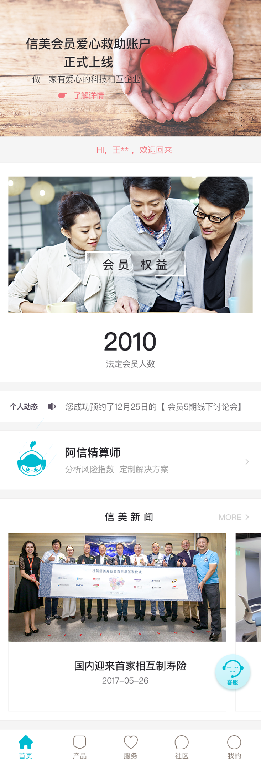

PC：

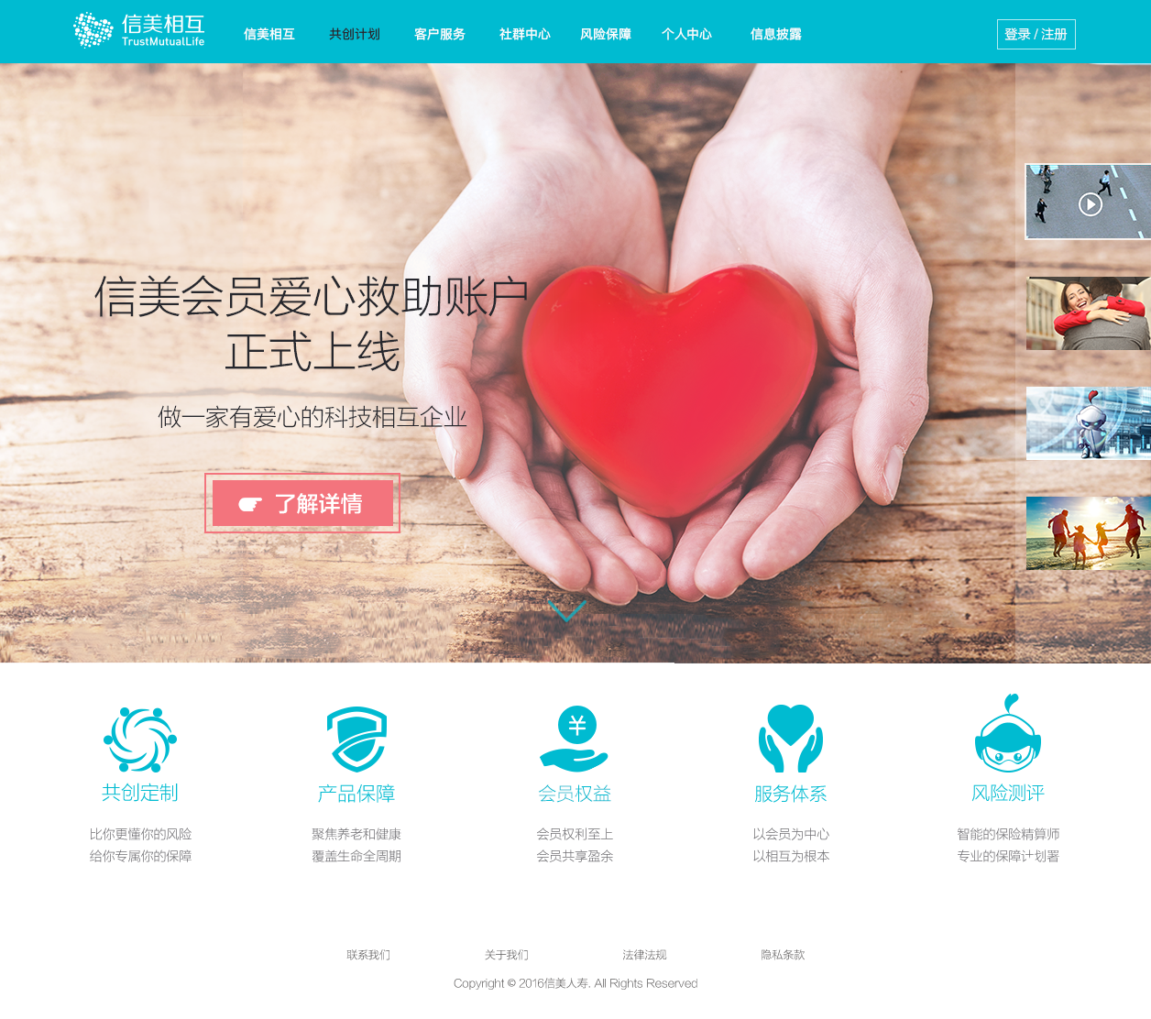

### 1.5 系统间交互

### 1.6 接口定义

## 爱心救助账户简介

### 2.1文案信息

1、什么是爱心救助账户？

信美爱心救助账户简介

会员共创、共建了信美，信美属于每一位会员，成为会员可依赖的人生风险保障人是信美的目标。经会员代表大会审议通过，信美特为全体会员设立爱心救助账户。

倘若您遭受重大灾害、意外事故或疾病等不幸，在实施积极自救后，仍面临生活困难，本救助账户将向您、您的爱人和未成年子女提供慰问和救助。账户资金将按照保费的一定比例，从本社费用中提取（也可接受会员的捐赠）。

我们采用蚂蚁金服区块链技术来记录救助账户的各种信息，确保救助账户公开、公平、公正运营，流程和数据真实、不可篡改，包括但不限于救助账户的收支明细、会员变化明细、每一个救助案的详细信息等，并会向您及时披露或进行公示。

自您成为信美会员的那一刻起，即享有被救助的权利。

2、如何加入爱心救助账户？

爱心救助账户是信美专为会员设置的永久性救助账户，只要您购买了信美一年期以上（不含一年）的长期保险产品，自保单生效之日起，将自动加入信美爱心救助账户。请您注意产品名称后的蓝色“会员产品”字样。

2.2 添加按钮

在账户简介最下方添加 “了解会员产品”和“已是会员，查看账户”按钮，点击“了解会员产品”按钮，进入到产品列表界面，点击“会员登录”按钮，如果客户未登录，跳转到登录界面，登录后进入“爱心救助账户详情”界面； 如果客户已登录，进入“爱心救助账户详情”；

### 界面原型

PC版：

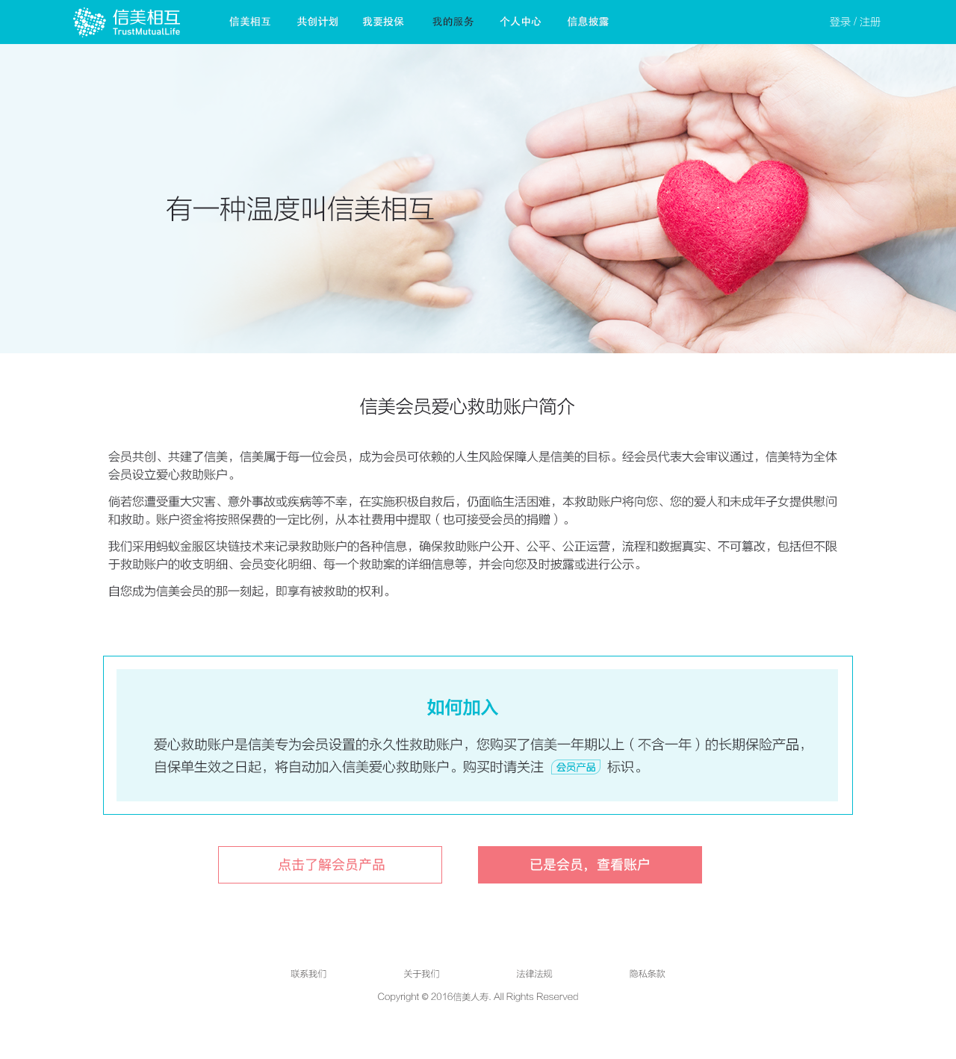

APP版：

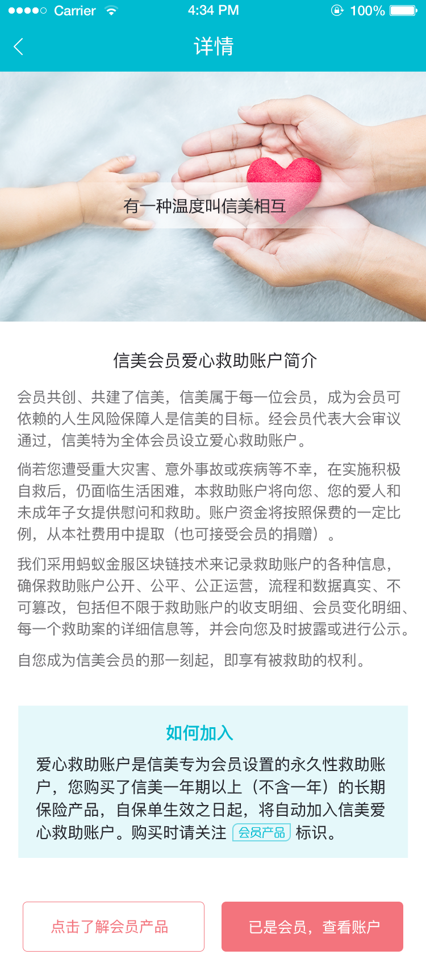

上述按钮名称改为：“了解会员产品”，“查看我的爱心救助账户 ”；

点击“了解会员产品”按钮，PC和APP都进入到产品界面；

点击“查看我的爱心救助账户”按钮，

如果非登录状态，弹出登录框，登录完成后，点击“查看我的爱心救助账户”，两种类型用户（非会员和当日成为会员但是次日才能查看救助账户详情的用户）不能查看爱心救助账户，点击“查看我的爱心救助账户”时提示：“快快成为会员，加入爱心救助账户之旅吧~温馨提示：当日成为会员，可于次日查看救助额度。”是会员时，直接跳到爱心救助账户详情界面；

如果是登录状态，同上述非登录状态后登录完成后操作；

### 2.5 系统间交互

### 2.6 接口定义

## 中财救助账户

### 3.1需求描述

中财救助账户名称为：“中财信美爱心救助基金”，可用救助额度统计口径为白名单归集到中财账户中所有长短期险金额的0.5%，被呵护的家庭名称为：“被呵护的中财校友”，统计口径为白名单的投保人＋CBBC的交费人＋精英计划的被保险人；

### 3.2界面原型

**3.3 中财账户简介文案如下：**

账户简介：

信美相互是中财人参与发起设立的国内首家相互制寿险组织，为了在中财大教职工和校友遭遇不幸时，我们能及时给予有效的帮助，向危困生命传递人道主义关怀，并弘扬中财大校友之间互爱互助的精神，经中央财经大学教育基金会与信美人寿相互保险社协商一致，特为中财大教职工和校友设立中财信美爱心救助基金。

当中财大教职工和校友遭遇重大灾害、意外事故或疾病等不幸，在实施积极自救后，仍面临生活困难时，本救助基金将提供额外的慰问和救助。本账户资金主要来源于中财信美爱心相互保障计划的保费收入，中央财经大学与信美共同成立基金管理理事会对爱心救助基金进行管理。

我们采用蚂蚁金服区块链技术来记录救助账户的各种信息，确保救助账户公开、公平、公正运营，流程和数据真实、不可篡改，包括但不限于救助账户的收支明细、每一个救助案的详细信息等，并会及时披露或进行公示。

我们将给予中财人保险+互助的双重保障，做中财人最信赖的人生风险保障人！

**3.4 统计口径**

可用救助额度统计口径为白名单归集到中财账户中所有长短期险金额的0.5%，被呵护的家庭名称为：“被呵护的中财校友”，统计口径为白名单的投保人＋CBBC的交费人＋精英计划的被保险人；

# 六【非功能需求】

## 性能需求

## 监控需求

## 其他非功能需求

# 七【权限说明】

# 八【风险分析】

[风险内容描述，说明风险产生原因，可能造成的危害以及相应出现的频率信息，另外在此处还需要描述相关风险预防措施及风险出现后的应对措施信息。此处不包括任何系统技术实现层面的风险，例如：系统的备份，监控，模块依赖，etc.]

|  |  |  |  |  |
| --- | --- | --- | --- | --- |
| 风险 | 可能性 | 严重性 | 应对策略 | 可应对性 |
| 业务场景不全 | * 新场景上线未更新此提取规则 |  | * 费用类型做成可配置，出现业务场景直接进行配置 |  |
|  |  |  |  |  |
|  |  |  |  |  |

# 九【相关文档】

# 十【附件】